Escuela de Salud y Bienestar
EXPERIENCIA EN SIMULACIÓN DE BAJA FIDELIDAD
(HABILIDAD TECNICAS Y ACTITUDINALES)
1: IDENTIFICACION DE LA ACTIVIDAD DE SIMULACION
CARRERA | TSEN | NOMBRE DE LA ACTIVIDAD | EMPA
CURSO |  | N° ACTIVIDAD | TALLER 1
ASIGNATURA | PMS4111 | DURACIÓN | 80 MINUTOS
FECHA | 22.04.2025 | N° DE ALUMNOS | 12
2: OBJETIVOS DE LA ACTIVIDAD SIMULADA (MÁXIMO 3)
• Aplicar Examen de medicina preventiva del adulto (EMPA), según normativa ministerial en un ambiente simulado
• Desarrollar habilidades técnicas requeridas en la aplicación del Examen de Medicina Preventiva del Adulto (EMPA), según normativa ministerial en un ambiente simulado

3: RESULTADOS DE APRENDIZAJE DE LA ASIGNATURA AL QUE TRIBUTA LA ACTIVIDAD
• Colaborar en acciones de promoción y prevención de la salud de acuerdo al ciclo vital • Cumplir acciones encargadas por el profesional a cargo.
• Valorar la importancia del registro de las actividades realizadas.

4. TABLA DE TIEMPOS: (distribución del tiempo de toda la actividad)
ETAPA DE LA ACTIVIDAD |  | TIEMPO | ACTIVIDAD
PREBRIEFING |  | 10 min | Descripción de la actividad, objetivos y aprendizajes esperados.  Ambiente seguro y normas de la simulación
PRÁCTICA |  | 50 min | Actividad simulada
REFLEXIÓN GUIADA |  | 20 min | Reflexión guiada por el docente
4: PREBRIEFING: Preparación y briefing
Preparación: Material de estudio previo | • Lectura Guía de simulación: TALLER 1 EMPA  • Clase Promoción y prevención en Chile (parte 2)  • Formulario EMPA (ANEXO 1)  • Formulario AUDIT (ANEXO 2)
Briefing: | Actividades a desarrollar en esta etapa:  1. Bienvenida a los estudiantes.  2. Dar a conocer los objetivos de la actividad

Formato basado en los “Estándares de mejores prácticas de INACSL en Simulación” (INACSL, 2016): Estándar: Prebriefing: Preparación y Briefing. Estándar: Diseño de Simulación. Estándar: El proceso de Debriefing
1
Escuela de Salud y Bienestar
3. Generar ambiente seguro: mencionar al estudiante que se encontramos en un ambiente protegido y seguro, donde el error es una forma de aprender por lo cual se les invita a participar activamente
4. Declaración del Principio básico. “En DuocUC, creemos que los participantes en la simulación son inteligentes, capaces, comprometidos y siempre dispuestos a mejorar”.
5. Realizar contrato de ficción.
6. Recordar normativa del centro de simulación clínica
7. Descripción general de la actividad: indicar que en un ambiente simulado realizarán la aplicación del formulario EMPA a uno de sus pares.
8. Describir recursos generales para las actividades: Mostrar a los estudiantes los recursos que dispone para el taller, materiales, equipos, mobiliario de acuerdo con la estación en la que participarán. Si es necesario explicar el correcto uso del equipamiento y recordar manejo de material cortopunzante.
9. Distribución de grupos: indicar que deberán realizar la actividad en parejas
10. Rol del docente: explicar que será de facilitador
11. Distribución del tiempo en la sesión: indicar que tendrán 25 minutos para realizar el EMPA a su compañero

5. INFORMACIÓN PARA EL DOCENTE
El grupo de estudiantes de la sección se dividirá en parejas y realizarán un roll playing aplicando EMPA a su compañero, luego de 25 minutos intercambiarán roles, con el fin que todos los estudiantes logren aplicar el EMPA.
El docente debe rotar y observar, entregando retroalimentación/Feedback a cada estudiante al menos en una oportunidad durante la actividad. Al término realizará reflexión guiada.
6. ACTIVIDAD/ESTACIONES
Describir la actividad simulada que se realizará | Redactar las acciones específicas a realizar por los estudiantes durante la actividad
ESTACIÓN 1: APLICACIÓN DE EMPA | En esta estación el estudiante aplicará EMPA a su compañero considerando todos los elementos que el formulario solicita. Además, ejecutará las técnicas de control de glicemia, presión arterial, peso, talla, cálculo de IMC.

Formato basado en los “Estándares de mejores prácticas de INACSL en Simulación” (INACSL, 2016): Estándar: Prebriefing: Preparación y Briefing. Estándar: Diseño de Simulación. Estándar: El proceso de Debriefing
2
Escuela de Salud y Bienestar
7. Reflexión. Pensamiento reflexivo
Las preguntas apuntan al logro del objetivo de la experiencia de aprendizaje de la simulación. Reflexión del estudiante:
Preguntar a los estudiantes:
• ¿Qué ITEM del EMPA les resultó más fácil de realizar?
• ¿Qué ITEM le resultó más difícil de realizar? ¿Por qué?
• ¿Cuáles son los pasos críticos en la aplicación del EMPA?
• ¿Qué mejorarían ustedes de su desempeño si realizaran nuevamente la actividad simulada? • ¿Qué se llevan de aprendizaje de la actividad realizada?
Reflexión del docente:
• ¿Qué me llevo yo como docente del aprendizaje del estudiante?

Formato basado en los “Estándares de mejores prácticas de INACSL en Simulación” (INACSL, 2016): Estándar: Prebriefing: Preparación y Briefing. Estándar: Diseño de Simulación. Estándar: El proceso de Debriefing
3
Escuela de Salud y Bienestar
ANEXO 1
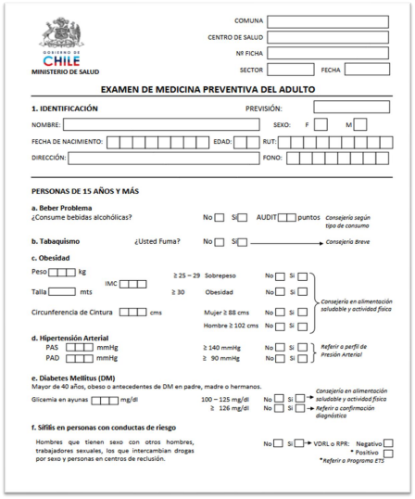
Formato basado en los “Estándares de mejores prácticas de INACSL en Simulación” (INACSL, 2016): Estándar: Prebriefing: Preparación y Briefing. Estándar: Diseño de Simulación. Estándar: El proceso de Debriefing
4
Escuela de Salud y Bienestar
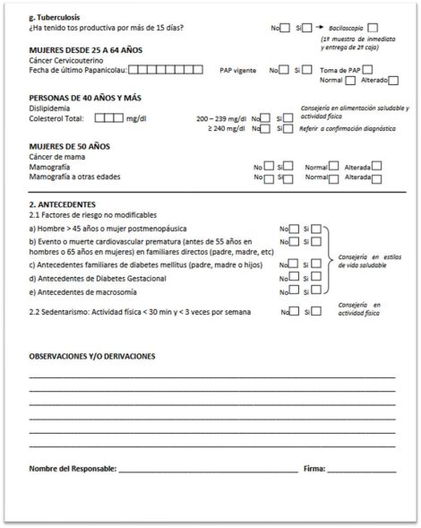
Formato basado en los “Estándares de mejores prácticas de INACSL en Simulación” (INACSL, 2016): Estándar: Prebriefing: Preparación y Briefing. Estándar: Diseño de Simulación. Estándar: El proceso de Debriefing
5
Escuela de Salud y Bienestar
ANEXO 2
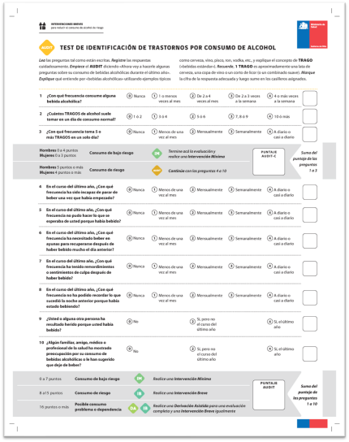(1)
Formato basado en los “Estándares de mejores prácticas de INACSL en Simulación” (INACSL, 2016): Estándar: Prebriefing: Preparación y Briefing. Estándar: Diseño de Simulación. Estándar: El proceso de Debriefing
6
Escuela de Salud y Bienestar
SOLICITUD CENTRO DE SIMULACIÓN CLÍNICA
1. TÍTULO DE LA ACTIVIDAD SIMULADA:
Asignatura: Promoción y prevención de la salud | N° Actividad Simulada: TALLER 1
Fecha de desarrollo: (De acuerdo con PIA) | Fecha de revisión:

2. GESTIÓN DE SALA
Características de sala a utilizar | Sala amplia, con lavamanos, ambientada como box de APS.
Requiere equipo especifico
SI |  | ¿Cual? | Simulador HGT, Pesa, tallímetro, toma presión digital, cinta métrica
Organización del ambiente
1 mesa paciente con dos sillas por pareja de estudiantes (6 parejas), distribuidas a distancia permitiendo dejar espacio para caminar entre ellas. En una mesa única dejar 6 toma presión digital, 6 cintas métricas, 1 equipo HGT simulado, al lado de la mesa una pesa con tallímetro.

3. PREPARACION DE LA ACTIVIDAD
Descripción de la actividad/estaciones (Breve resumen de los procedimientos a realizar)
Cada estudiante realizará examen de medicina preventiva del adulto, EMPA, a un compañero en un ambiente simulado donde realizará los siguientes procedimientos:
Peso/ talla, calculo IMC, medición circunferencia cintura, toma presión arterial, hemoglucotest y medición de colesterol simulado, y realizar una serie de preguntas como antecedentes, para completar lo solicitado en el formulario EMPA
Estaciones Para Preparar | Simulador /Preparación del simulador (si lo requiere)
6 estaciones de EMPA | 1 SIMULADOR HGT, CON CINTAS Y LANCETAS
4. RECURSOS
Mobiliario nombre |  | Cantidad
Mesa paciente |  | 6
Mesa equipos |  | 1
Sillas |  | 12
Equipamiento o equipamiento clínico |  | Cantidad
LAVAMANOS |  | 1
PESA/ TALLIMETRO |  | 1
TOMA PRESION DIGITAL |  | 6
CINTA METRICA |  | 2
Simulador de punción digital para Hemoglucotest |  | 6
Insumos |  | Cantidad
TORULEROS CON ALGODÓN 0.5 GRS. |  | 6
SACHET DE ALCOHOL |  | 1 CAJA
BOLSAS DE DESECHO |  | 6

Formato basado en los “Estándares de mejores prácticas de INACSL en Simulación” (INACSL, 2016): Estándar: Prebriefing: Preparación y Briefing. Estándar: Diseño de Simulación. Estándar: El proceso de Debriefing
7
Escuela de Salud y Bienestar
GUANTES DE PROCEDIMIENTO S-M-L | 1 CAJA DE CADA UNA
LAPIZ GRAFITO | 6
DISPENSADOR CON TOALLA DE PAPEL | 1
DISPENSADOR CON JABON | 1
DISPENSADOR CON ALCOHOL GEL | 1
CAJA CORTOPUNZANTE | 6
Ropa y material de registro | Cantidad
FORMULARIO AUDIT | 1 POR ESTUDIANTE
FORMULARIO EMPA | 1 POR ESTUDIANTE

5. REFERENCIAS BIBLIOGRÁFICAS (VANCOUVER)
1. Ministerio de Salud. Guía clínica examen de medicina preventiva [Internet]. 2008. Disponible en: https://www.minsal.cl/portal/url/item/73b3fce9826410bae04001011f017f7b.pdf 2. Arauco Sur. Guía resumen examen preventivo AUGE 2013 [Internet]. 2019. Disponible en: https://www.araucaniasur.cl/wp-content/uploads/2019/07/Guia-Resumen-EMP.pdf

Formato basado en los “Estándares de mejores prácticas de INACSL en Simulación” (INACSL, 2016): Estándar: Prebriefing: Preparación y Briefing. Estándar: Diseño de Simulación. Estándar: El proceso de Debriefing
8

